|  |  |
| --- | --- |
| **案卷号** |  |
| **日期** |  |

＜项目名称＞

**软件需求说明书**

作 者：

完成日期：

签 收 人：

签收日期：

修改情况记录：

|  |  |  |  |  |
| --- | --- | --- | --- | --- |
| 版本号 | 修改批准人 | 修改人 | 安装日期 | 签收人 |
|  |  |  |  |  |
|  |  |  |  |  |
|  |  |  |  |  |

目录

**软件需求说明书** 1

1 引言 4

1.1 目的 4

1.2 背景 4

1.3 定义 5

2 项目概述 5

2.1 产品结构图 5

2.2 产品信息结构图 6

2.3 用户 6

2.4 业务流程 6

2.5 全局说明 7

3 功能详细需求 7

3.1 用户账号频道 7

3.1.1 用户登录的详细需求 7

3.1.2 用户修改密码详细需求 8

3.1.3 用户注册详细需求 9

3.2 班课频道 9

3.2.1 加入的班级 9

3.2.2 班级详情-首页（活动） 10

3.2.3 班级详情-消息 11

3.2.4 班级详情-详情 11

3.2.5 班级详情-成员 12

3.2.6 班级详情-资源 13

3.3 发现频道 13

3.3.1 发现-首页面 13

3.3.2 发现-课程圈 14

3.3.3 发现-社区 15

3.4 我的频道 15

3.4.1 我的频道-首页 15

3.4.2 我的频道-设置 16

4 非功能需求 17

# 引言

## 目的

本项目基于现代化教学方式，满足老师教学的各类教学需求。老师可以通过本款软件发布作业、布置任务、设置活动、签到点名，实时掌握学生的学习动态，不仅激励了学生上课积极性，提升了课堂教学效果，也保证了学生的出勤率，方便老师进行平时分的统计。

## 背景

现如今，学生规模相较于数年前呈现数倍的增长，这给老师管理学生学业带来巨大的压力，目前大学生课堂普遍存在以下问题：1、课堂教学效果不理想。由于学生众多，老师教学难以面面俱到，课堂上师生交流互动较少，老师提问无人回应，学生上课积极性低，在课堂上打瞌睡，这使得教学效果十分不理想；2、学生出勤率低；学生人数庞大的情况下，老师不可能做到一一点名，因为这不仅会耗费大量的教学时间，统计出勤率数据也很困难，最后反而拖慢了教学进度；3、计算每位学生平时分的工作量庞大；平时分是老师对学生平日里课堂表现的综合考察，包括但不限于小组任务、平时作业、答疑讨论和出勤情况。对于老师而言，整理如此庞大的数据相当不便；

综上，开发一款便于老师管理学生学业、解决各类教学难题的软件已是迫在眉睫。

## 定义

# 应用方向的专有名词：签到系统中，哪些专业的名词进行解释

# 开发中的技术性术语：

# 项目概述

## 产品结构图

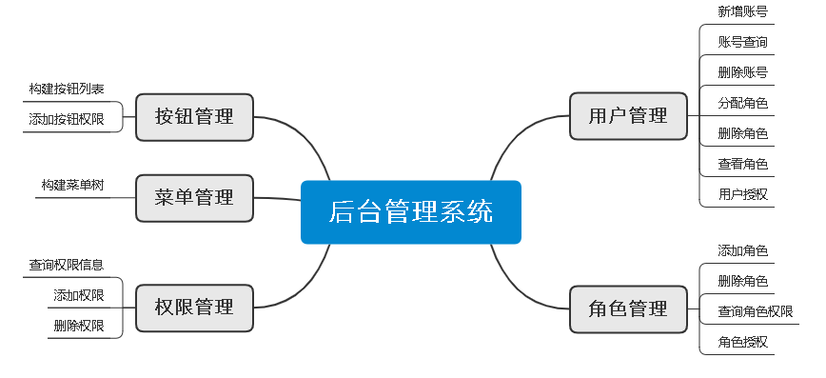

1. 产品结构图

## 产品信息结构图

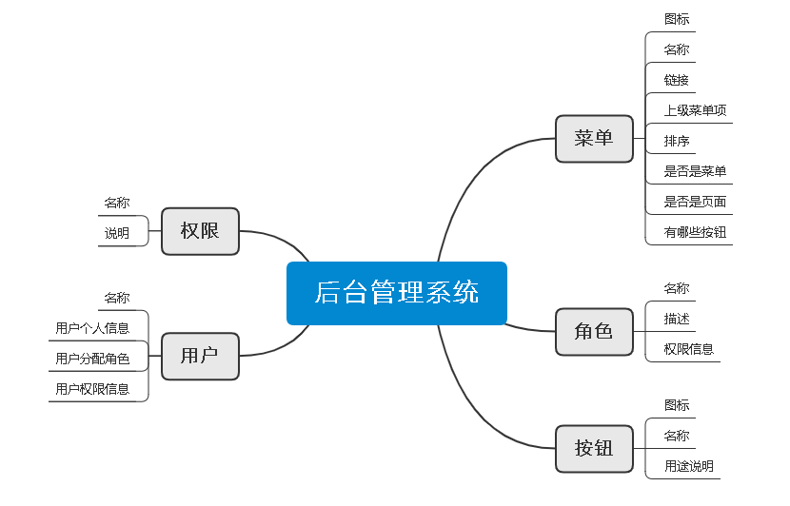

1. 产品信息结构图

## 用户

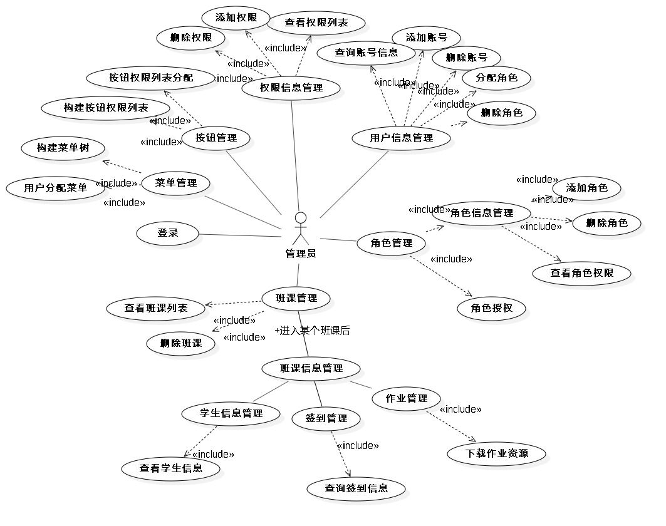

1. 管理员用户用例图

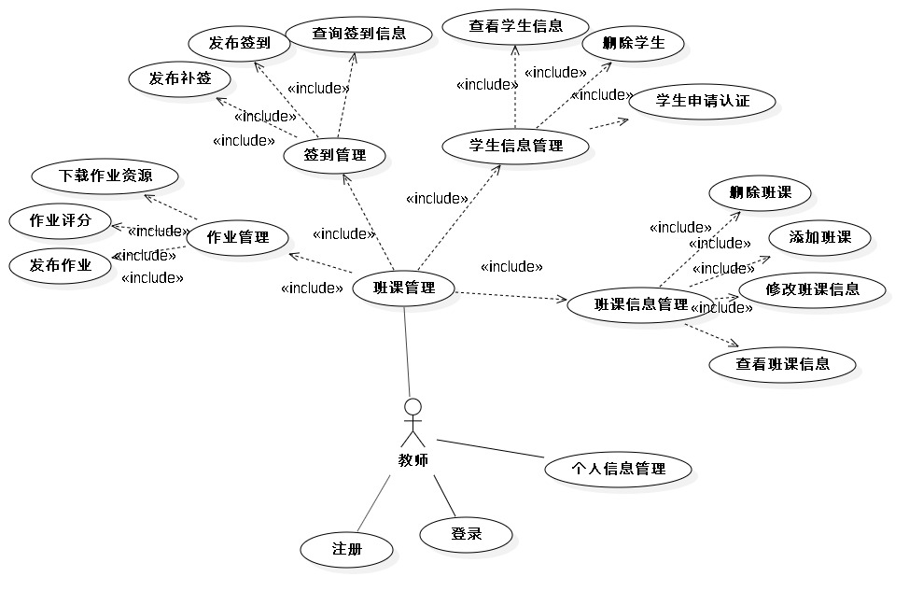

1. 教师用户用例图

## 业务流程

# 项目核心功能的业务流程（登录注册就不用写了）画流程图

## 全局说明

#设计的功能中对功能需求重复的过程。（如输入数据的有效性验证功能：对提示的方式、提示的字体等等的说明）

# 功能详细需求

## 管理员-账号频道

### 用户登录的详细需求

1. **用户场景：**管理员用户登录
2. **优先级：**无
3. **业务流程：**无
4. **输入/前置条件：**内部人员已分配管理员账号
5. **页面逻辑**
   1. **界面原型**
   2. **交互：**提示登录成功，或登录失败的原因
   3. **字段：**用户的账号和密码
6. **输出/后置条件：**登录成功后，在本地存储中保存用户的登录信息（当前的登录时间），页面跳转到应用程序首页。

## 管理员-菜单管理频道

### 构建菜单树

1. **用户场景：**用户以管理员的身份登录成功，并且构建一个特点的菜单树，定义菜单树的名称与描述，为某个角色分配该菜单树。
2. **优先级：**无
3. **业务流程：**无
4. **输入/前置条件：**管理员成功登陆。
5. **页面逻辑**
6. **界面原型：**
7. **交互：**管理员构建菜单树、删除菜单树成功或失败时，给予提示。
8. **字段：**无
9. **输出/后置条件：**无
10. **版本：**Version 1.0

### 菜单分配

1. **用户场景：**为不同用户角色分配不同的菜单配置，一个用户若有多个角色，这分配多个菜单配置，系统取菜单配置的并集**。**
2. **优先级：**无
3. **业务流程：**无
4. **输入/前置条件：**管理员成功登陆。
5. **页面逻辑**
6. **界面原型**
7. **交互：**为用户添加、或删除菜单配置时，进行友好提示。
8. **字段：**无
9. **输出/后置条件：**无
10. **版本：**Version 1.0

## 管理员-按钮管理频道

### 构建按钮权限列表

1. **用户场景：**用户以管理员的身份登录成功，并且构建一个特点的按钮权限列表，定义按钮权限列表的名称与描述，为某个角色分配该按钮权限列表。
2. **优先级：**无
3. **业务流程：**无
4. **输入/前置条件：**管理员用户成功登陆。
5. **页面逻辑**
6. **界面原型**
7. **交互：**管理员构建按钮权限列表、删除按钮权限列表成功或失败时，给予提示。
8. **字段：**无
9. **输出/后置条件：**无
10. **版本：**Version 1.0

### 按钮权限列表分配

1. **用户场景：**为不同用户角色分配不同的按钮权限配置，一个用户若有多个角色，这分配多个按钮权限配置，系统取多者配置的并集。
2. **优先级：**无
3. **业务流程：**无
4. **输入/前置条件：**管理员用户成功登陆。
5. **页面逻辑**
6. **界面原型**
7. **交互：**为用户添加、或删除按钮列表配置时，进行友好提示
8. **字段：**无
9. **输出/后置条件：**无
10. **版本：**Version 1.0

## 管理员-权限管理频道

### 权限管理首页

1. **用户场景：**查看所有权限列表，可对权限项进行添加或删除操作。
2. **优先级：**无
3. **业务流程：**无
4. **输入/前置条件：**管理员用户成功登陆。
5. **页面逻辑**
6. **界面原型**
7. **交互：**用户权限添加或删除成功，给予友好提示。
8. **字段：**无
9. **输出/后置条件：**无
10. **版本：**Version 1.0

## 管理员-角色管理频道

### 角色管理页面

1. **用户场景：**查看所有角色信息，并且可以多角色进行添加或删除和查看角色的授权信息。
2. **优先级：**无
3. **业务流程：**无
4. **输入/前置条件：**管理员用户成功登陆。
5. **页面逻辑**
6. **界面原型**
7. **交互：**角色添加或删除，给予友好提示。
8. **字段：**无
9. **输出/后置条件：**无
10. **版本：**Version 1.0

### 角色授权页面

1. **用户场景：**为新建的角色授权。
2. **优先级：**无
3. **业务流程：**无
4. **输入/前置条件：**管理员用户成功登陆。
5. **页面逻辑**
6. **界面原型**
7. **交互：**角色授权成功，给予友好提示。
8. **字段：**无
9. **输出/后置条件：**无
10. **版本：**Version 1.0

## 管理员-用户管理频道

### 用户基本信息管理页面

1. **用户场景：**为用户的基本信息进行管理，其包括添加用户账号、查询用户账号、删除用户账号、分配用户角色、删除用户角色。
2. **优先级：**无
3. **业务流程：**无
4. **输入/前置条件：**管理员用户成功登陆。
5. **页面逻辑**
6. **界面原型**
7. **交互：**用户账号、查询用户账号、删除用户账号、分配用户角色、删除用户角色，给予友好提示。
8. **字段：**无
9. **输出/后置条件：**无
10. **版本：**Version 1.0

## 管理员-班课管理

### 班课列表管理页面

1. **用户场景：管理员可以查看所有的班课列表信息，并可以删除某班课。**
2. **优先级：**无
3. **业务流程：**无
4. **输入/前置条件：**管理员用户成功登陆。
5. **页面逻辑**
6. **界面原型：**
7. **交互：**管理员删除班课，提交成功后，进行友好提示**。**
8. **字段：**无
9. **输出/后置条件：**无
10. **版本：**Version 1.0

## 教师-班课信息管理频道

### 添加班课页面

1. **用户场景：**教师新建一个班级，并添加班级相应的信息介绍
2. **优先级：**无
3. **业务流程：**无
4. **输入/前置条件：**教师用户成功登陆。
5. **页面逻辑**
6. **界面原型：**
7. **交互：**教师添加班课信息，提交成功后，进行友好提示**。**
8. **字段：**无
9. **输出/后置条件：**无
10. **版本：**Version 1.0

### 班课信息管理页面

1. **用户场景：**教师需要查看，编辑班课的基本信息介绍，或删除该班课（管理员拥有删除班课的权限）。
2. **优先级：**无
3. **业务流程：**无
4. **输入/前置条件：**教师用户（管理员）成功登陆。
5. **页面逻辑**
6. **界面原型：**
7. **交互：**教师编辑班课信息页面，或则需要删除该班课的操作提交成功后，进行友好提示**。**
8. **字段：**无
9. **输出/后置条件：**无
10. **版本：**Version 1.0

## 教师-学生信息管理频道

### 学生信息管理页面

1. **用户场景：**教师需要查看某班课的学生信息（管理员拥有查看学生信息的权限）、学生的申请信息，以及删除学生。
2. **优先级：**无
3. **业务流程：**无
4. **输入/前置条件：**教师（管理员）用户成功登陆。
5. **页面逻辑**
6. **界面原型：**
7. **交互：**教师接受学生入群申请、删除某学生的操作提交成功后，进行友好提示**。**
8. **字段：**无
9. **输出/后置条件：**无
10. **版本：**Version 1.0

## 签到管理频道

### 发布签到（补签）页面

1. **用户场景：**教师可通过数字、手势方式发布签到消息。
2. **优先级：**无
3. **业务流程：**无
4. **输入/前置条件：**教师用户成功登陆。
5. **页面逻辑**
6. **界面原型：**
7. **交互：**教师发布签到成功后，给予友好提示。
8. **字段：**无
9. **输出/后置条件：**无
10. **版本：**Version 1.0

### 学生签到情况页面

1. **用户场景：**教师可以查看用户签到的具体信息（管理员拥有该权限）。
2. **优先级：**无
3. **业务流程：**无
4. **输入/前置条件：**教师（管理员）用户成功登陆。
5. **页面逻辑**
6. **界面原型：**
7. **交互：**
8. **字段：**无
9. **输出/后置条件：**无
10. **版本：**Version 1.0

## 教师-作业管理频道

### 作业发布页面

1. **用户场景：**教师发布作业，定义作业的要求和完成期限等。
2. **优先级：**无
3. **业务流程：**无
4. **输入/前置条件：**教师用户成功登陆。
5. **页面逻辑**
6. **界面原型：**
7. **交互：**发布作业成功，给予友好提示
8. **字段：**无
9. **输出/后置条件：**无
10. **版本：**Version 1.0

### 作业管理页面

1. **用户场景：**教师对收到的作业进行评分，并下载作业资源（管理员拥有该权限）
2. **优先级：**无
3. **业务流程：**无
4. **输入/前置条件：**教师（管理员）用户成功登陆。
5. **页面逻辑**
6. **界面原型：**
7. **交互：**学生作业评分和作业资源下载成功，给予友好提示。
8. **字段：**无
9. **输出/后置条件：**无
10. **版本：**Version 1.0

# 4 非功能需求

# 系统响应时间、安全、运行效率等等。。可不写